BTS Blanc Mathématiques
Durée : 2 H

Présentation et orthographe seront pris en compte dans le barème de notation.
Les calculatrices graphiques sont autorisées pour ce sujet.

EXERCICE 1 : (10 points)
La fonction est définie sur ℝ \ { 1 } par et on note sa courbe représentative dans un repère orthogonal.

- Déterminer les coordonnées du ou des point(s) d’intersection de et de l’axe des abscisses.

- Déterminer les coordonnées du point d’intersection de et de l’axe des ordonnées.

- Déterminer les images de 0 et de -2.

- Déterminer les antécédents (s’ils existent …) de 6.

- Déterminer les points d’intersection de avec la droite d’équation .

- Étudier le signe de .

EXERCICE 2 : (4 points)

La courbe C de la figure ci-dessous est la représentation graphique d’une fonction définie sur IR dans un repère orthogonal.

- Déterminer graphiquement :

    - Déterminer l’équation de la tangente T₁ au point d’abscisse 1 et celle de la tangente T₀ au point d’abscisse 0.

- La droite T tangente à la courbe C au point d’abscisse –2 et d’ordonnée –1 passe par le point A de coordonnées (1 ; 26). Déterminer par le calcul une équation de T.

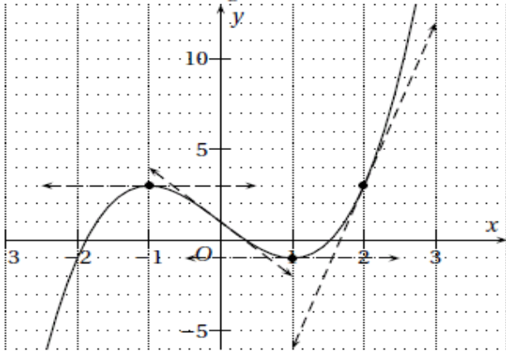

EXERCICE 3 : (4 points)

La responsable d’un magasin de petit matériel pour les laboratoires a relevé pendant une semaine, le montant en euros des achats de 200 clients.
Les résultats figurent dans le tableau suivant.

Montant des achats x_{i} | Nombre de clients n_{i}
[ 5 ; 15 [ | 10
[ 15 ; 25 [ | 22
[ 25 ; 35 [ | 52
[ 35 ; 45 [ | 62
[ 45 ; 55 [ | 36
[ 55 ; 65 [ | 14
[ 65 ; 75 [ | 4

- Calculer la moyenneet l’écart typede la série statistique.

- Déterminer graphiquement une valeur approchée de la médiane à 10⁻¹ près après avoir représenté les polygones des effectifs cumulés. (Unités : 1 cm pour 5 euros en abscisses et 1 cm pour 20 clients en ordonnées).
- Déterminer, par le calcul, une valeur approchée, arrondie à 10⁻² près, de la médiane. Le détail du raisonnement est demandé.
- Par lecture du graphique précédent, estimer le pourcentage de clients dont le montant d’achat est compris entreet.

